**优点**

一个模型可以用于多个view去显示，数据量大的话，view只需要显示一部分所以，性能好

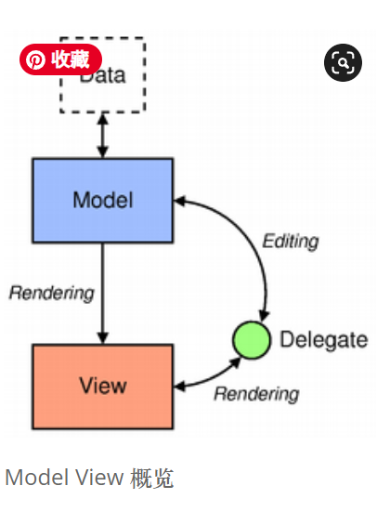

在标准视图中，委托渲染数据项；在需要编辑数据时，委托使用直接模型索引直接与模型进行交互。

所有的模型都是QAbstractItemModel的子类。QAbstractItemModel提供的接口足够灵活，足以应付以表格、列表和树的形式显示的数据。

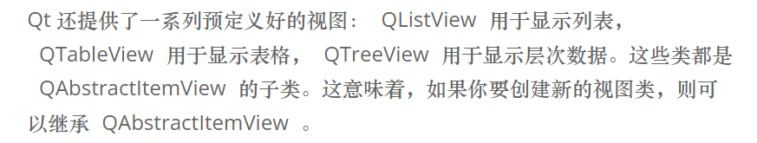

QStringListModel（真的不错好用）

QStringListModel我们简单介绍这些。从这些示例中可以看到，几乎所有操作都是针对模型的，也就是说，我们直接对数据进行操作，当模型检测到数据发生了变化，会立刻通知视图进行刷新。这样，我们就可以把精力集中到对数据的操作上，而不用担心视图的同步显示问题。这正是 model/view 模型所带来的一个便捷之处。

QFileSystemModel

QFileSystemModel则是另外一种方式。它的作用是维护一个目录的信息。因此，它不需要保存数据本身，而是保存这些在本地文件系统中的实际数据的一个索引。

看下面的图片我们可以意识到，无论哪种系统给我们抽象化以后模型视图实际肯不是那么来存储的，但是我们调用index类的时候最好还是加上parent，无论是第一种还是第三种，指向更加明确。

